履歷表管理系統
許嘉泰 2019.12.12
履歷表管理系統 許嘉泰 2019.12.12 1
1. 功能要求 4
1.1. 1.首頁呈現完整的履歷表內容 4
1.2. 2.有後台登入功能 4
1.3. 3.後台有至少以下功能 4
1.3.1. 個人基本資料管理 5
1.3.2. 學經歷管理 5
1.3.3. 自傳管理 5
1.3.4. 求職條件管理 5
1.3.5. 作品集管理 5
1.3.6. 圖片管理 5
1.4. 4.首頁要能呈現後台資料庫所儲存的履歷表資料 5
1.5. 5.後台的履歷項目能控制是否顯示在前台 5
2. 功能需求規劃 5
2.1. 瀏覽履歷表前台 5
2.2. 1.會員成功登入後才能進管理後台 5
2.3. 2編輯方式採取使用者輸入表單方式進行 5
2.4. 功能說明 5
2.4.1. 資料刪除 6
2.4.2. 前後台連動 6
2.5. 2.作品集檔案上傳功能 6
2.6. 3.後台新增資料前台可以立即顯示 6
3. 需求功能規劃 6
3.1. 視覺設計風格 7
3.1.1. 一頁式極簡風格 7
3.1.2. 使用bootstrap網頁製作 7
3.2. 未來作品集規劃 7
3.2.1. ja作品 7
3.2.2. php 8
3.2.3. 線上課程作品集 8
3.2.4. bootstrap網站 8
4. 履歷表前台 9
4.1. 履歷表 9
4.1.1. index.php 9
4.2. 自傳 9
4.2.1. index2.php 9
4.3. 作品集 9
4.3.1. show.php 10
5. 會員登入系統 10
5.1. login.php 10
5.1.1. 帳密驗證成功 10
5.1.2. 帳密驗證失敗 11
6. 履歷表後台管理 11
6.1. 個人資料編輯 12
6.1.1. 編輯功能 12
6.2. 專業證照管理 12
6.2.1. 編輯功能 13
6.2.2. 新增功能 13
6.2.3. 刪除功能 13
6.3. 軟體技術管理 14
6.3.1. 編輯功能 14
6.3.2. 新增功能 15
6.3.3. 刪除功能 15
6.4. 職場經歷管理 16
6.4.1. 編輯功能 16
6.4.2. 新增功能 16
6.4.3. 刪除功能 17
6.5. 授課清單管理(規劃中) 17
6.5.1. 編輯功能 18
6.5.2. 新增功能 18
6.5.3. 刪除功能 18
6.6. 媒體宣傳管理 19
6.6.1. 編輯功能 19
6.6.2. 新增功能 20
6.6.3. 刪除功能 20
6.7. 求職條件管理 21
6.7.1. 編輯功能 21
6.7.2. 新增功能 21
6.7.3. 刪除功能 22
6.8. 個人作品管理 22
6.8.1. 編輯功能 23
6.8.2. 新增功能 23
6.8.3. 刪除功能 23
7. 自傳後台管理 24
7.1. introduction.php 24
7.1.1. 編輯功能 25
8. 作品集管理 25
8.1. 前台 25
8.1.1. index2.php 25
8.2. 後台 25
8.2.1. manage.php 26

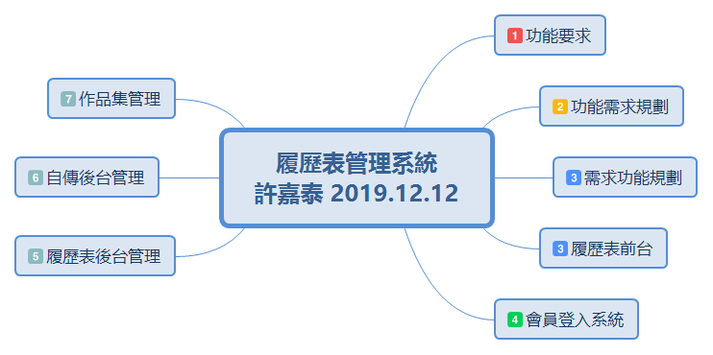

功能要求
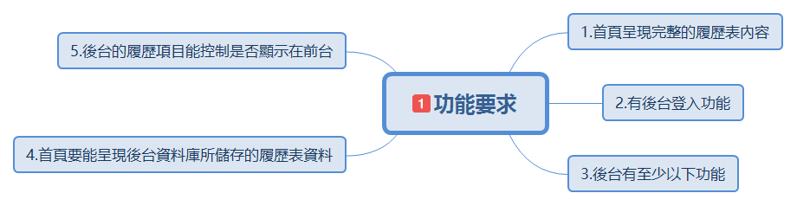

1.首頁呈現完整的履歷表內容

2.有後台登入功能

3.後台有至少以下功能
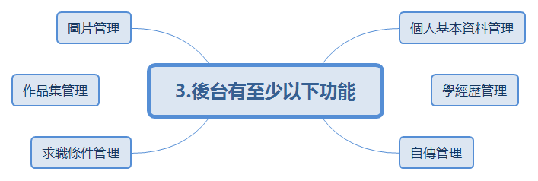

個人基本資料管理

學經歷管理

自傳管理

求職條件管理

作品集管理

圖片管理

4.首頁要能呈現後台資料庫所儲存的履歷表資料

5.後台的履歷項目能控制是否顯示在前台

功能需求規劃
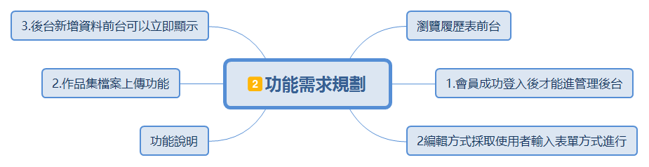

瀏覽履歷表前台

1.會員成功登入後才能進管理後台

2編輯方式採取使用者輸入表單方式進行

功能說明
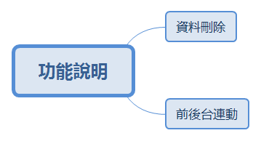

資料刪除
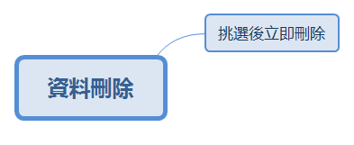

挑選後立即刪除

前後台連動
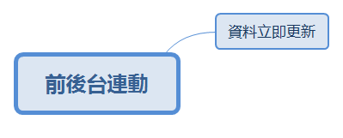

資料立即更新

2.作品集檔案上傳功能

3.後台新增資料前台可以立即顯示

需求功能規劃
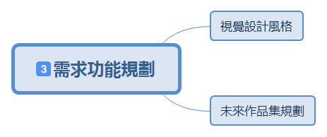

視覺設計風格
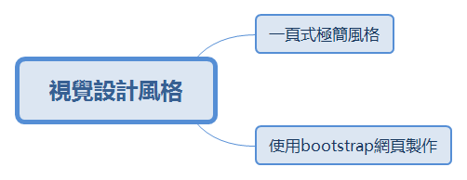

一頁式極簡風格

使用bootstrap網頁製作

未來作品集規劃
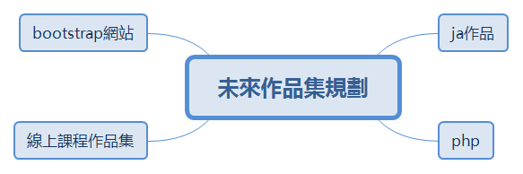

ja作品
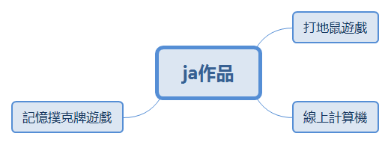

打地鼠遊戲

線上計算機

記憶撲克牌遊戲

php
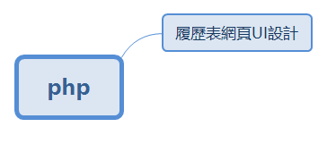

履歷表網頁UI設計

線上課程作品集

bootstrap網站
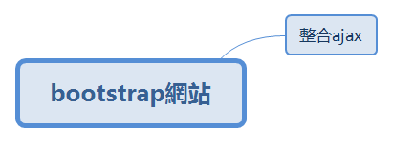

整合ajax

履歷表前台
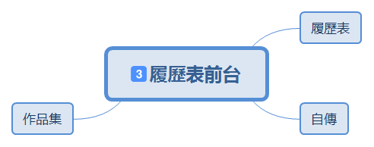

履歷表
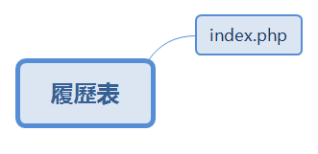

index.php

自傳
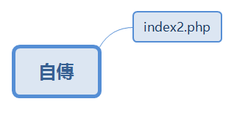

index2.php

作品集
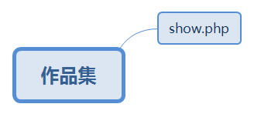

show.php

會員登入系統
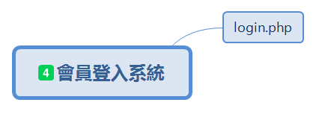

login.php
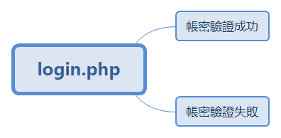

帳密驗證成功
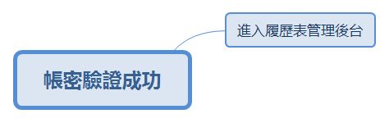

進入履歷表管理後台
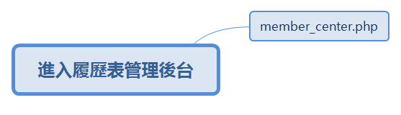

member_center.php

帳密驗證失敗
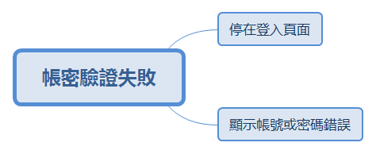

停在登入頁面

顯示帳號或密碼錯誤

履歷表後台管理
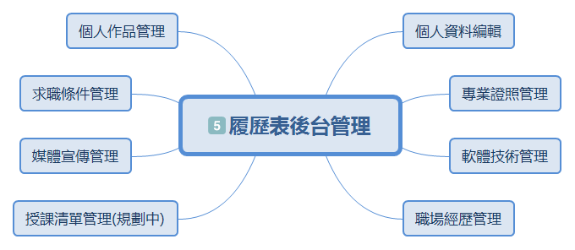

個人資料編輯
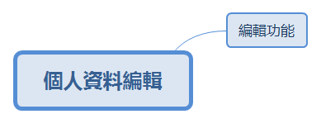

編輯功能
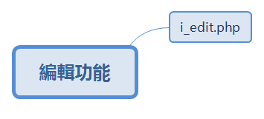

i_edit.php

專業證照管理
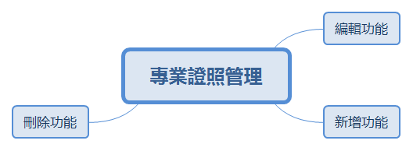

編輯功能
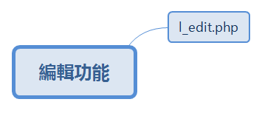

l_edit.php

新增功能
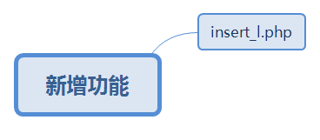

insert_l.php

刪除功能
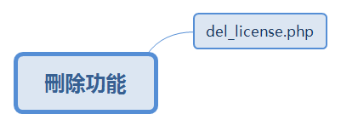

del_license.php
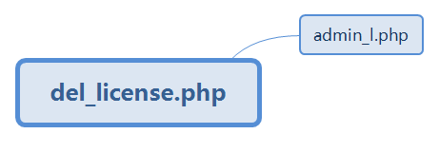

admin_l.php

軟體技術管理
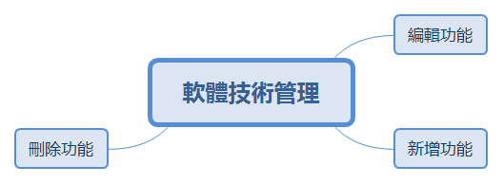

編輯功能
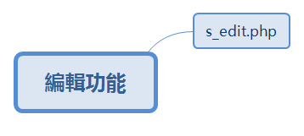

s_edit.php

新增功能
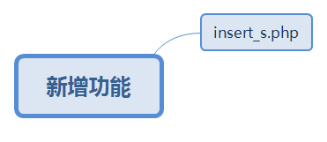

insert_s.php

刪除功能
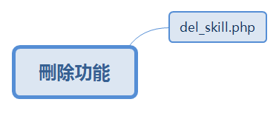

del_skill.php
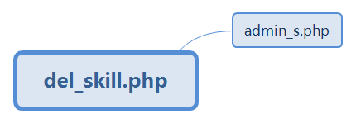

admin_s.php

職場經歷管理
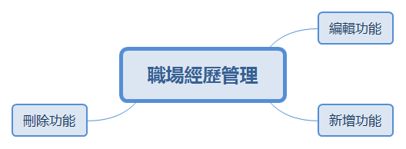

編輯功能
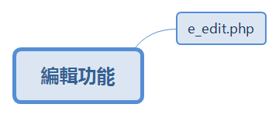

e_edit.php

新增功能
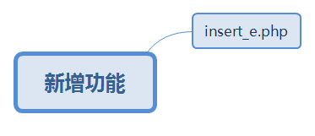

insert_e.php

刪除功能
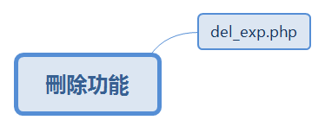

del_exp.php
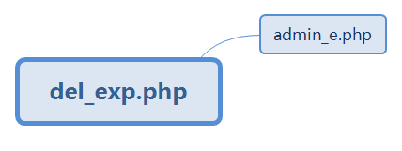

admin_e.php

授課清單管理(規劃中)
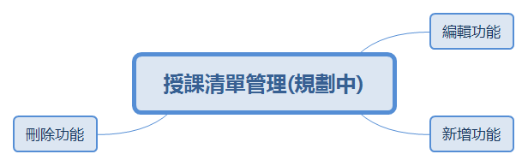

編輯功能

s_edit.php

新增功能
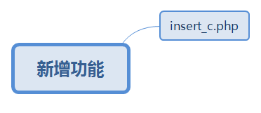

insert_c.php

刪除功能
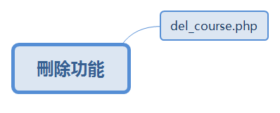

del_course.php
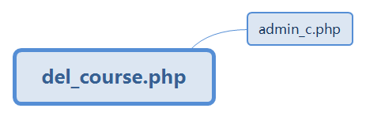

admin_c.php

媒體宣傳管理
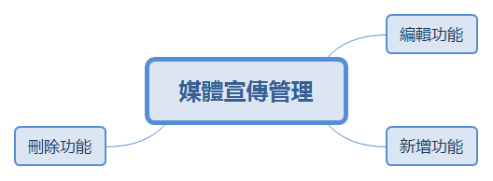

編輯功能
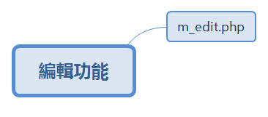

m_edit.php

新增功能
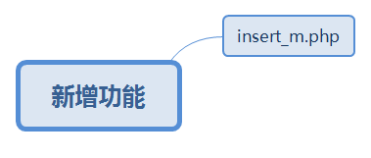

insert_m.php

刪除功能
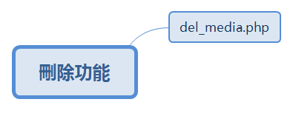

del_media.php
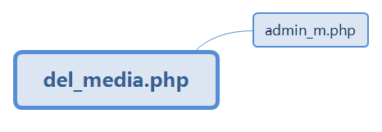

admin_m.php

求職條件管理
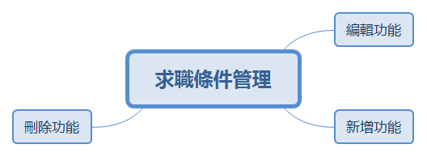

編輯功能
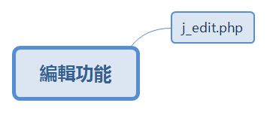

j_edit.php

新增功能
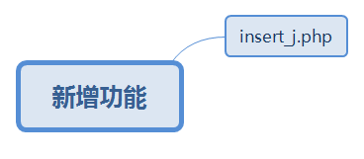

insert_j.php

刪除功能
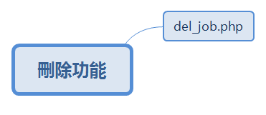

del_job.php
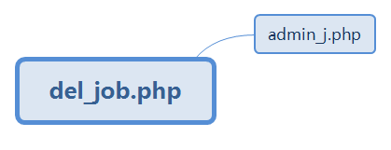

admin_j.php

個人作品管理
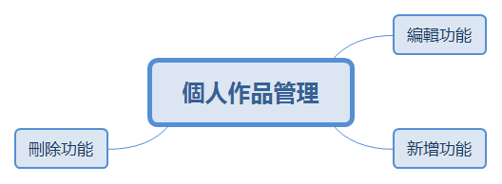

編輯功能
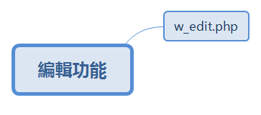

w_edit.php

新增功能
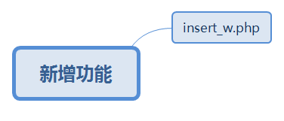

insert_w.php

刪除功能
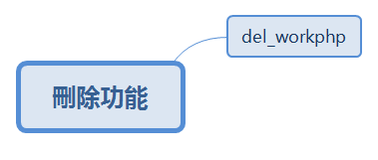

del_workphp
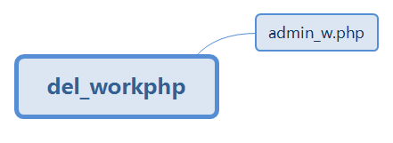

admin_w.php

自傳後台管理
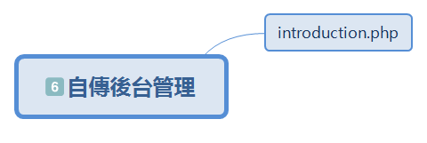

introduction.php
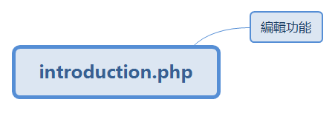

編輯功能
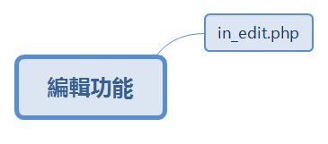

in_edit.php

作品集管理
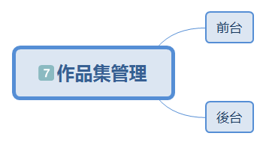

前台
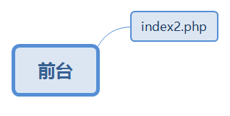

index2.php

後台
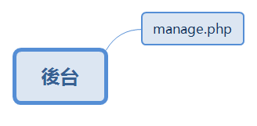

manage.php
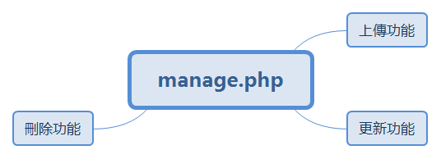

上傳功能
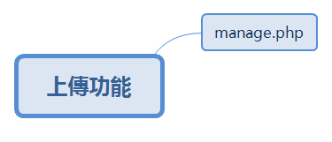

manage.php

更新功能
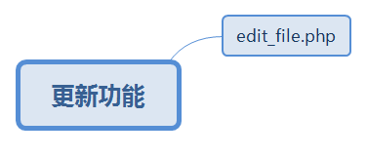

edit_file.php

刪除功能
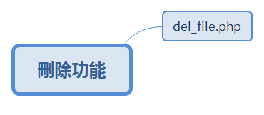

del_file.php

